新约概论（一）

第一章 新约圣经的形成

(一)新约圣经形成的背景
- 耶稣基督复活、升天之后，使徒首先透过口传宣讲福音。
- 随着教会不断增长、使徒逐渐离世，以及异端兴起，圣灵感动使徒和他们的同工（包括主的兄弟们）写下新约圣经。
- 新约各卷书大约写于主后45年至95年之间，并陆续在各地教会流传、诵读和保存。

（二）新约主要由谁写成？
作者 | 书卷
马太 | 马太福音
马可（彼得的同工） | 马可福音
路加（保罗的同工） | 路加福音、使徒行传
约翰 | 约翰福音、约翰一、二、三书、启示录
保罗 | 罗马书至腓利门书（十三卷）
雅各（主的兄弟） | 雅各书
彼得 | 彼得前书、彼得后书
犹大（主的兄弟） | 犹大书
作者未署名  （传统曾归于保罗，但现代福音派普遍认为无法确定作者） | 希伯来书

注： 除了《希伯来书》之外，其余二十六卷新约书卷均可明确或可靠地确认其作者。《希伯来书》虽然没有署名，但教会根据其使徒性（Apostolicity）、教义内容及历史见证，将其纳入新约正典。
（三）新约圣经写作的目的
- 保存耶稣基督的教导和作为。
- 见证耶稣基督就是旧约所预言的弥赛亚。
- 解释福音，并说明新约如何应验旧约。
- 解释外邦人如何成为神新约的子民。
- 建立教会，解决教会中的牧养和教义问题。
- 劝勉信徒在信仰上成长，过圣洁的生活。
- 训斥、警戒异端（别的福音），例如：认为必须守割礼才能得救（加1:6–9），以及否认耶稣基督道成肉身（约壹2:18–23；4:1–3）。

（四）圣经的默示（Inspiration）
- 圣经是神所默示的，不仅包含神的话，而是神的话。（提后3:16；彼后1:20–21）
- 圣灵感动作者，使他们在保留各自的语言、风格和个性的同时，准确写下神要启示的话语。
- 因此，圣经既是作者所写，也是神所默示的（Double Authorship，双重作者）。

（五）为什么新约只有二十七卷？
- 新约共有二十七卷。
- 教会不是决定（determine）哪些书卷成为圣经，而是承认（recognize）哪些书卷本来就是神所默示的圣经。
- 正典（Canon）是神所赐下的，教会只是承认其权威，而不是赋予其权威。
教会辨认正典时的一些原则
- 是否出于使徒或使徒授权的同工所写。
- 是否符合使徒的教导（正统信仰）。
- 是否被众教会长期普遍接受。
- 是否具有圣灵默示的权威，造就教会。
（六）新约圣经的完成
- 当最后一卷《启示录》完成之后，新约启示已经完成。
- 今天教会不再接受新的圣经启示或新的正典。
- 基督徒相信神已经借着旧约和新约圣经，将得救和敬虔生活所需要的启示完全赐下。（犹3；启22:18–19）

（七）新约圣经写作时间（大约时间）
时间 | 主要书卷
44–50 AD | 雅各书
48–67 AD | 保罗书信
60–90 AD | 四福音、使徒行传
60–65 AD | 彼得前书
65–68 AD | 希伯来书、彼得后书、犹大书
85–95 AD | 约翰一、二、三书
95 AD 左右 | 启示录

第二章 圣经如何保存到今天
（一）圣经原稿
- 早期圣经主要写在蒲草纸（Papyrus）和羊皮纸（Parchment）上。
- 随着时间流逝，新约圣经的原稿（Autographs）已经不存在了。
- 由于早期教会相信使徒所写的是具有权威的圣经，因此很早便开始抄写，并在各地教会中诵读、流传和保存。
- 现存的新约圣经手抄本数量极为丰富，目前已发现约5,800多份希腊文抄本、约10,000份拉丁文抄本，以及约9,300份其他古代语言抄本（如叙利亚文、科普特文、亚美尼亚文等），总数超过25,000份。现存最早的新约抄本之一为约翰福音残卷（（Papyrus 52），一般认为约写于主后125年。

（二）经文鉴别学（Textual Criticism）

低等批判学（Lower Criticism）或经文鉴别学（Textual Criticism）
- 主要工作是研究圣经手抄本，尽可能重建圣经原文（Original Text）的内容，并确定原文最有可能的读法。学者透过比较不同的手抄本，建立「鉴定本」（Critical Text）。现代大多数新约圣经译本，都是根据这些鉴定本翻译的，例如：Nestle-Aland, 28th Edition（NA28） 和 United Bible Societies' Greek New Testament, 5th Edition（UBS5）。

（三）外部证据（External Evidence）
- 抄本的年代 （Age）
- 抄本的地域分布 （Geographical Distribution）
- 抄本的质量 （Quality）
- 早期教父著作中的引用 （Patristic Citations）

（四）内部证据（Internal Evidence）
- 上下文与作者的写作风格
- 较难解释的读法

参考书目：
- 布鲁斯Bruce, F. F. The Canon of Scripture.
- 布鲁斯Bruce, F. F. The New Testament Documents: Are They Reliable?（中文版：《新约文件可靠吗？》，香港：天道书楼。）

第三章 高等批判

（一）什么是历史批判（Historical Criticism）

历史批判／高等批判

历史批判（Historical Criticism），又称历史－批判方法（Historical-Critical Method），是现代圣经研究中常见的一种研究方法。高等批判（Higher Criticism）则是一个较广泛的总称，包括来源批判（Source Criticism）、形式批判（Form Criticism）、编辑批判（Redaction Criticism）等不同的方法。

历史批判主要将圣经视为古代历史文献进行研究，尝试探讨其写作背景、作者、写作日期、历史事件及文学发展等问题。许多历史批判学者倾向以自然主义（Naturalism）作为研究前设，因此对神迹、预言及超自然事件持怀疑态度，并尝试以自然或历史发展的方式解释圣经的记载。
历史批判通常会研究以下几个方面：

- 圣经书卷的作者、写作日期及来源。
- 圣经所记载历史事件的真实性。
- 圣经人物是否具有历史真实性。
- 圣经传统的发展过程及形成背景。

一些采用历史批判方法的学者质疑福音书记载的可靠性，认为耶稣只是历史人物，而有关祂神性的记载，则是后来教会逐渐发展出来的信仰传统。然而，这种结论主要建立在其研究前设之上，而非单纯由历史证据必然得出的结论。

许多福音派学者也会运用历史研究、语言研究、文学分析及其他学术方法来研究圣经。然而，他们并不接受建立在自然主义（Naturalism）或否认圣经默示之前设上的历史批判。福音派与自由派学者最大的分别，不在于是否进行历史研究，而在于所持的研究前设（Presuppositions）不同。

（二）高等批判有哪些方法？

来源批判（Source Criticism）

来源批判主要研究圣经作者在写作时是否使用了较早的资料来源，以及这些资料之间可能存在的关系；同时也探讨圣经书卷的作者、写作日期及其资料来源。
例如：
- 旧约： 摩西五经的四底本假说（Documentary Hypothesis，J、E、D、P），认为摩西五经是由四份不同来源的文献编辑而成。 根据经典四底本假说（JEDP），J（Yahwist）通常被认为是最早形成的文献，其后依次为 E、D、P。不过，现代学界对这一理论已没有一致共识，而福音派学者亦不接受其经典形式。

- 新约： 关于符类福音（Synoptic Gospels，即马太福音、马可福音和路加福音）的来源，目前最广为接受的理论是两来源假说（Two-Source Hypothesis），认为马太福音和路加福音分别使用了《马可福音》以及一份假设存在、但至今尚未发现的《Q》文献作为资料来源。 福音派学者对于上述理论并没有一致的看法，也有不少学者提出不同的解释或批评。

福音派学者承认，研究圣经可能使用的资料来源，有助于理解圣经的写作背景及形成过程。然而，来源批判所提出的许多来源文献仍属于学术推论。例如，《Q》文献目前仍属于假设性的文献来源，至今没有任何现存手稿或直接古代文献证据能够证实其存在。至于摩西五经的四底本假说（J、E、D、P），则认为摩西五经是经过数百年逐渐由不同作者及编辑者组合而成，这不仅缺乏直接历史证据，也与圣经自身关于摩西作为五经主要作者的见证不一致。因此，福音派学者认为，四底本假说建立在高度推测性的文献重建之上，缺乏足够的证据支持，不能作为解释摩西五经形成的可靠基础。

编辑批判（Redaction Criticism）

编辑批判（Redaction Criticism）主要研究圣经作者如何运用、整理、编排及编辑现有资料（Sources），以表达其神学重点、写作目的及信息。它探讨作者为何选择保留、省略、调整或强调某些内容，以及这些编辑方式如何反映作者的神学思想和写作目的。

编辑批判通常建立在来源批判（Source Criticism）的基础上，假设作者曾使用较早的文献或传统作为资料来源，并研究作者如何透过材料的选择（Selection）、编排（Arrangement）、增补（Addition）及强调（Emphasis）来传达其神学信息。

例如，马太福音、马可福音及路加福音对于部分事件的记载顺序、内容详略及强调重点略有不同。编辑批判会研究作者为何如此安排这些材料，以表达各自的神学重点和写作目的。

福音派学者承认，每位圣经作者都有不同的写作对象、写作目的及神学重点，因此在圣灵默示之下，作者可以有意识地选择、整理及编排材料，以更清楚地传达神所启示的信息。然而，福音派并不认为这种编辑工作意味着作者创造、修改或歪曲历史事实，而是相信他们忠实记录真实发生的事件，并按照各自的写作目的和神学重点加以安排。

因此，不同福音书之间在材料选择（Selectivity）、事件编排（Arrangement）、重点强调（Emphasis）及叙述角度（Different Perspectives）上的差异，并不构成彼此矛盾，而是反映四位作者从不同角度共同见证同一位历史上的耶稣基督。这些差异不仅没有削弱福音书的历史可靠性，反而进一步印证了四福音并非彼此机械抄袭，而是彼此互补、共同见证同一位救主。

历史批判（Historical Criticism）

历史批判（Historical Criticism）主要运用历史研究的方法，探讨圣经文本的历史背景，包括其写作时代的社会、政治、宗教及文化环境，并研究圣经书卷的作者、写作日期、历史事件及传统形成的过程。它尝试将圣经放在当时的历史处境中，以帮助理解经文的原始意义及其历史背景。
经典历史批判通常以现代历史研究的方法分析圣经，并尝试评估圣经所记载事件、人物及传统的历史真实性。许多历史批判学者倾向以自然主义（Naturalism）作为研究前设，因此对于神迹、预言及其他超自然事件持保留或怀疑的态度，并尝试以自然或历史发展的方式解释圣经的记载。
例如，德国神学家 大卫·弗里德里希·施特劳斯（David Friedrich Strauss 在《The Life of Jesus Critically Examined》（1835）中运用历史批判的方法研究福音书，认为其中许多神迹并非真实发生的历史事件，而是早期教会在信仰发展过程中形成的神话（Myth），用以表达耶稣的宗教意义和身份。因此，他否认耶稣真正行过许多神迹，并认为这些记载不应按历史事实理解，而应视为信仰传统的产物。

福音派学者承认，研究圣经的历史背景、文化环境及写作时代，对于正确理解圣经具有重要价值。然而，福音派认为，历史研究应建立在尊重圣经默示及历史可靠性的基础上，而不应预先排除神迹、启示及超自然事件的可能性。历史研究本身是一种有价值的工具，但其研究结论仍受到研究者前设（Presuppositions）的影响，因此应以圣经自身的见证作为最终权威，并谨慎评估各种历史重建及学术理论。

文学批判（Literary Criticism）

文学批判（Literary Criticism）将圣经视为一部完整的文学作品进行分析，关注其文学体裁（Genre）、结构（Structure）、主题（Theme）、叙事技巧（Narrative Techniques）、修辞手法（Rhetoric）、人物塑造（Characterization）、象征（Symbolism）及其他文学特色，以帮助理解作者如何借着这些文学手法传达神学信息和整体信息。文学批判主要研究现有圣经文本（the final form of the text）的文学结构和表达方式，而不是探讨经文在写成之前的口传传统或形成过程。

福音派学者普遍认为，文学批判作为一种研究文学结构和表达技巧的方法，本身具有重要的释经价值。透过分析文学体裁、上下文、叙事结构、修辞及主题发展，可以帮助读者更准确理解作者原来的写作目的及神学信息。然而，文学分析应建立在圣经是神所默示、真实可靠的话语这一前提之上，不应因为文学手法的运用，而否定圣经所记载历史事件、神迹或预言的真实性。

形式批判（Form Criticism）

形式批判（Form Criticism）主要研究圣经中不同文学形式（Forms）或文学体裁（Genres）的特征，并尝试探讨这些文学单元（Pericopes）在成为书面文本之前，如何在口传传统（Oral Tradition）中流传和发展。它分析各个经文单元的文学形式、原来的生活处境及其功能，尝试说明这些传统如何逐渐形成今天的圣经文本。

形式批判认为，不同的文学形式通常具有不同的用途，因此研究其文学体裁、生活处境及社会背景，有助于理解经文原来的功能和意义。因此，形式批判常将圣经与古代近东或同时代其他文学作品进行比较，以探讨其文学特色、历史背景及传统发展的过程。

经典形式批判通常认为，福音传统经过一段时期的口传，并在早期教会群体中逐渐流传和整理，因此有些学者认为，福音书中的部分内容反映了早期教会传统的发展，而不仅仅是耶稣历史事工的直接记录。

福音派学者承认，辨认圣经的文学形式及体裁，有助于理解经文的文学特色、历史背景及原来的生活处境，因此文学形式的研究本身具有一定的释经价值。然而，经典形式批判往往建立在自然主义（Naturalism）的前设之上，倾向将福音传统视为经过长期口传及不断发展的结果，因此容易削弱福音书记载的历史可靠性。

福音派认为，福音书作者是在圣灵默示之下，根据使徒及亲眼见证者所传递的真实历史写成，并按照各自的写作目的和神学重点编排材料，而不是创造新的传统。因此，辨认文学形式有助于正确解释圣经，但文学形式本身并不能决定一段经文是否具有历史真实性，也不应因此否定神迹、预言及其他超自然事件的真实性。

例如著名学者如 Rudolf Bultmann（布尔特曼） 将形式批判Form Criticism广泛应用于新约研究。他认为福音书中的许多记载是在口传过程中逐渐形成，并认为其中包含神话性的元素，因此主张透过「去神话化」（Demythologization），区分历史的耶稣（Historical Jesus）与教会宣讲中的基督（Christ of Faith）。

参考： Gleason L. Archer, A Survey of Old Testament Introduction（《旧约概论》）。

（三）各种来源理论
学者提出了不同的理论，尝试解释符类福音（马太福音、马可福音和路加福音）的写作关系及先后次序。

两来源假说（Two-Source Hypothesis：马可福音与 Q）

目前最广为接受的理论。该理论认为，马太福音和路加福音分别使用了《马可福音》及一份假设存在、但至今尚未发现的《Q》文献作为资料来源。《Q》文献一般被认为主要包含耶稣的教导，也可能包含部分叙事内容。
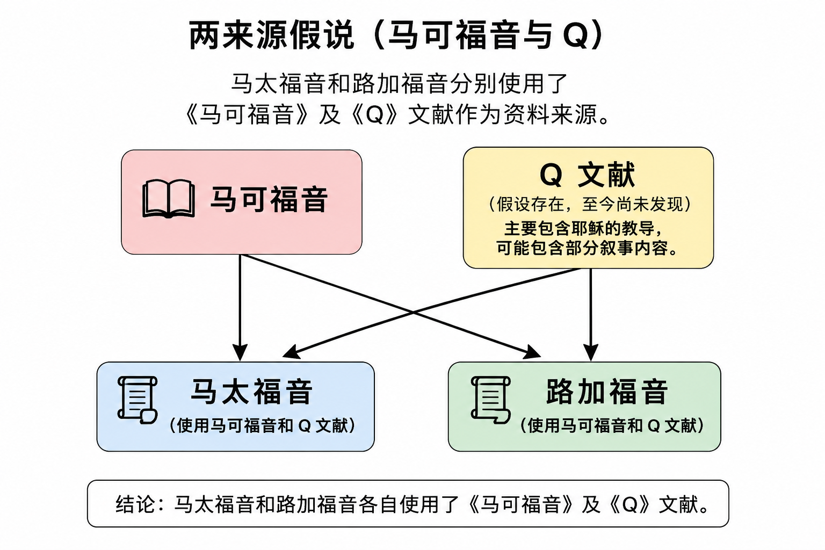

两福音假说（Two-Gospel Hypothesis／Griesbach Hypothesis：马太福音优先）
该理论认为，马太福音首先写成，路加福音随后使用马太福音，而马可福音则综合了马太福音和路加福音共同的内容，因此认为马可福音写作较晚。
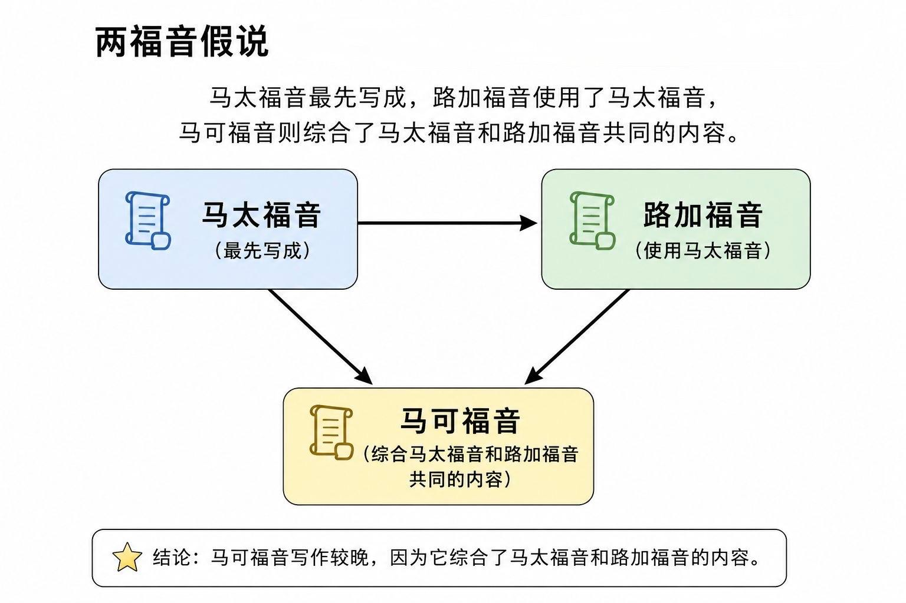
法勒假说（Farrer Hypothesis）
该理论认为，马可福音首先写成，马太福音使用了马可福音，而路加福音则同时使用马可福音和马太福音，因此不需要假设《Q》文献的存在。

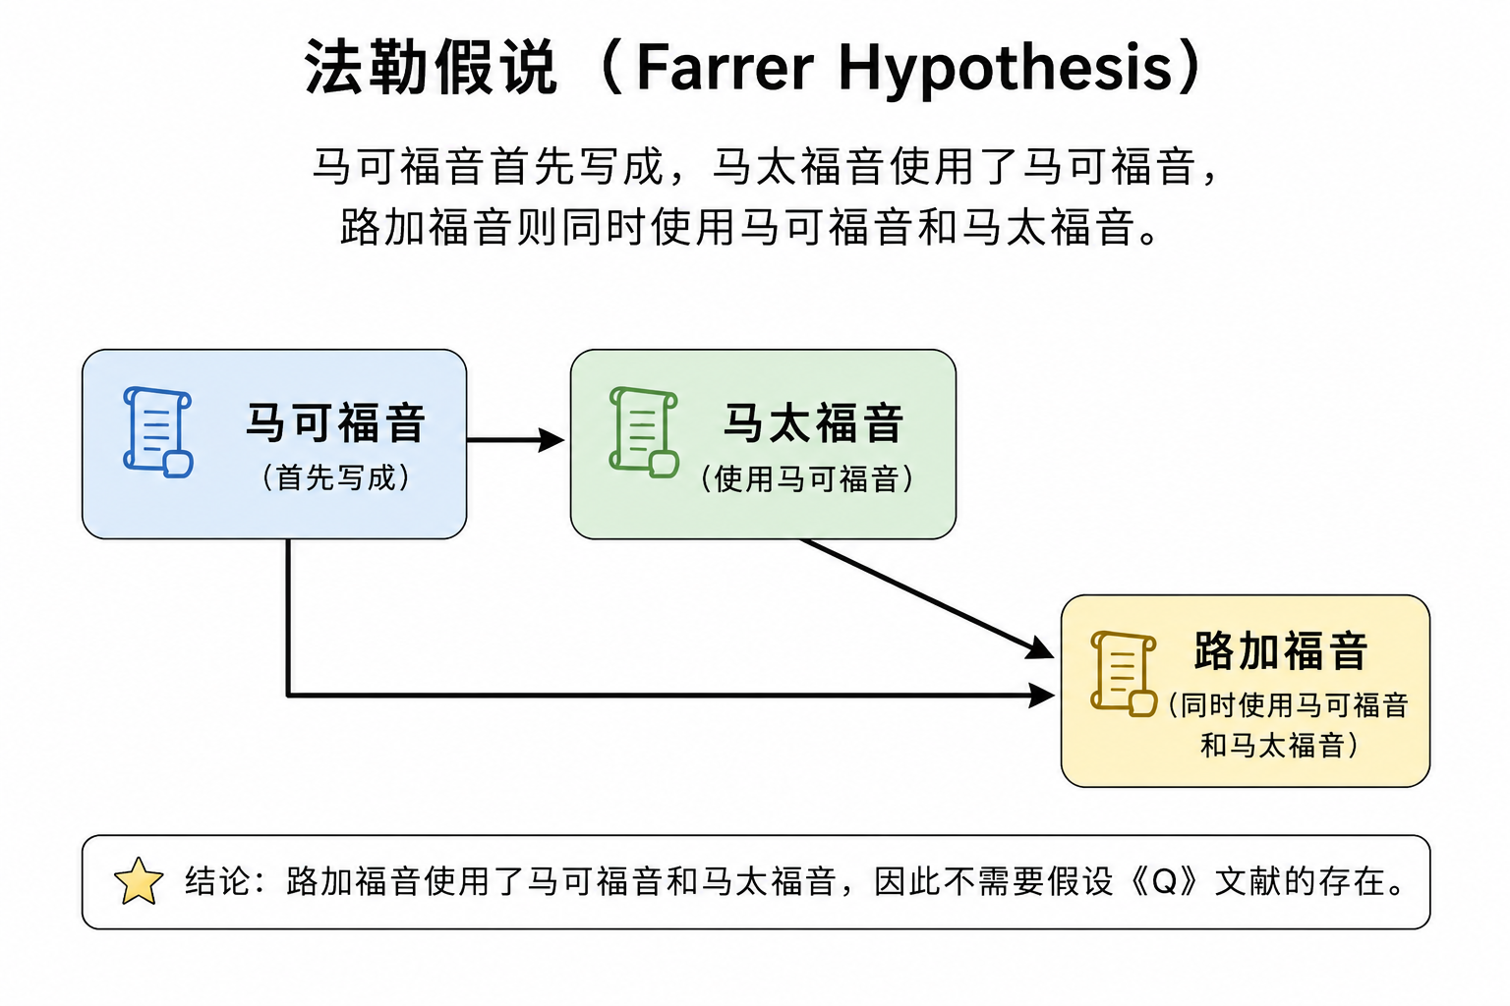

独立来源假说（Independent Hypothesis）
该理论认为，四福音作者主要根据独立的口传传统及亲身见证写作，因此各卷福音书之间并不存在直接的文献依赖关系。
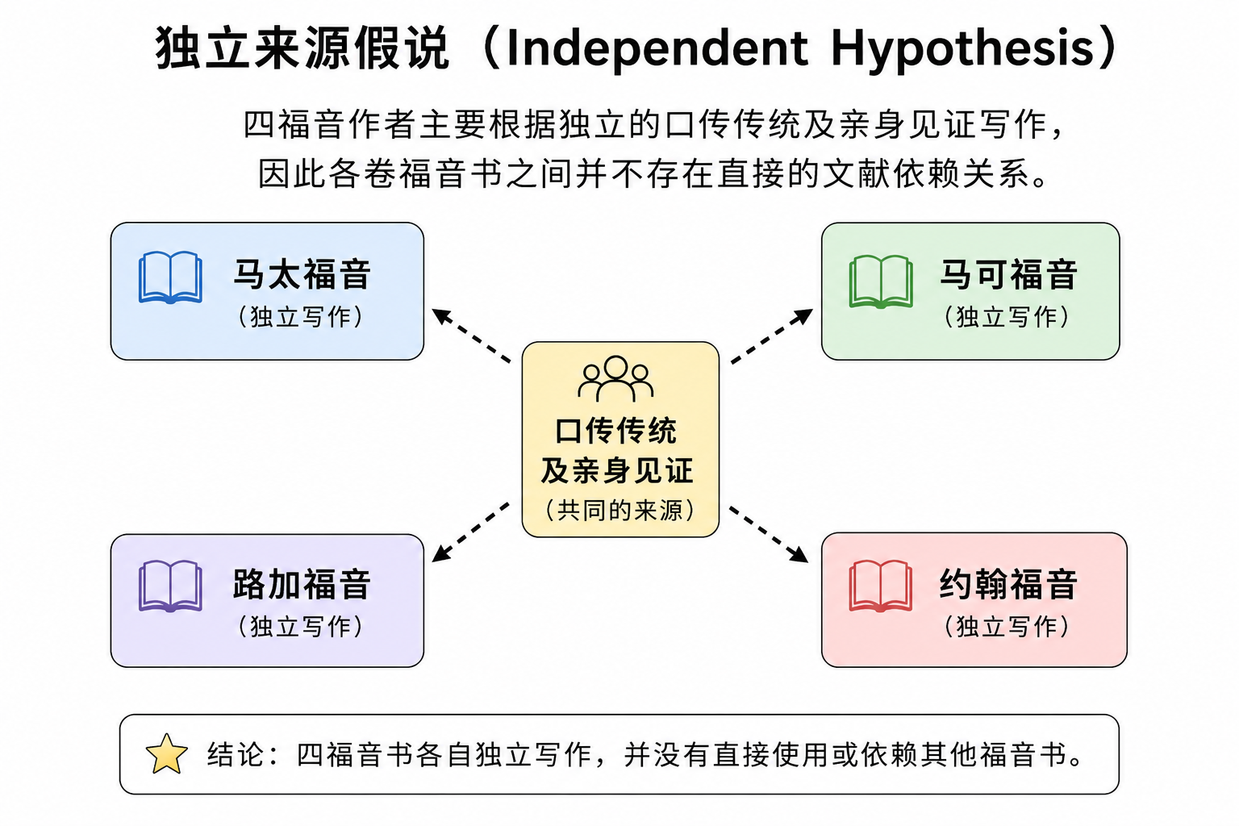

（四）福音派回应高等批判

1. 福音派并不反对研究方法

福音派并不反对历史研究、文学分析或其他学术研究方法本身，因为这些方法若运用得当，可以帮助我们更深入了解圣经的历史背景、文化处境、文学特色及作者的写作目的。然而，研究方法本身并非最终权威，其价值和结论往往受到研究者所持前设（Presuppositions）的影响。

2. 福音派关注的是研究前设

许多高等批判学者以自然主义（Naturalism）作为研究前设，预先否定神迹、预言、启示及圣经默示的可能性，因此倾向以自然或历史发展的方式解释圣经，并对圣经中的超自然记载提出质疑。在这种前设下所得出的结论，往往与圣经自身的见证并不一致。

因此，福音派主要关注的并非这些研究方法本身，而是其背后的哲学前设。我们相信圣经是神所默示、真实无误的话语，因此任何学术研究都应当尊重圣经的权威，而不应以人的理论凌驾于圣经之上。对于各种学术理论和研究结论，基督徒应当谨慎分辨，既愿意学习其中有助于理解圣经的部分，也应避免接受那些建立在否认圣经默示、神迹及超自然启示前设之上的结论。

3. 以形式批判为例

福音派学者承认，形式批判有助于辨认圣经的文学形式，并帮助我们了解圣经的历史背景及口传传统。然而，经典形式批判往往建立在自然主义（Naturalism）的前设之上，假设福音传统经过长期口传而不断演变，因此倾向削弱福音书记载的历史可靠性。

此外，经典形式批判通常认为早期教会群体塑造了福音传统，而福音书作者只是这些传统的整理者。福音派则认为，福音书作者是在圣灵默示之下，忠实记录使徒和亲眼见证者所传递的历史事实，并按照各自的写作目的和神学重点加以整理，而不是创造新的传统。

4. 总结

因此，福音派相信，文学形式本身并不能决定一段经文是否具有历史真实性。辨认文学体裁有助于正确解释圣经，但不应因此否定神迹、预言或其他超自然事件的真实性。路加福音明确指出，作者曾详细考察有关耶稣生平的资料，并根据亲眼见证者的见证写作（路1:1–4）；彼得也强调，使徒所传讲的并非虚构的故事，而是亲眼见证基督荣耀的人（彼后1:16）。

研究方法只是工具，并不是最终权威。对于基督徒而言，圣经才是信仰与生活的最高权威（Sola Scriptura）。因此，我们在使用各种圣经研究方法时，应始终以圣经自身的见证为基础，并以圣经作为检验一切学术理论和研究结论的最终标准。

第四章 圣经无误与四福音解释原则

（一）四福音属于古代传记

需要注意的是，四福音属于第一世纪的古代传记（Ancient Biography），其写作目的并非提供一部严格按时间顺序排列的现代历史著作，而是忠实见证耶稣基督是谁，以及祂所成就的救恩。因此，福音书作者会根据各自的写作目的、神学重点及文学结构编排材料，而不一定严格按照现代历史著作的方式记载所有事件。这些都是古代传记文学常见的写作特点。

（二）D. A. Carson 的说明

其中有些材料是按照主题编排的，有些则按照较宽松的时间顺序排列；还有一些经文段落（pericopes）则透过关键词、主题、旧约的见证、文学体裁及逻辑上的连贯性彼此联系。其结果并不完全是一部历史著作、传记、神学论著、信仰告白、教义问答、福音单张、颂扬作品或书信，虽然在某些方面它兼具这些特征。它乃是一部「福音书」（Gospel），是对耶稣基督——弥赛亚——所带来福音（好消息）的宣告与见证。—— D. A. Carson

"Some of the material is organized along thematic lines, some according to a loose chronology, still other pericopes are linked by some combination of catchwords, themes, OT attestation, genre, and logical coherence. The result is not exactly a history, biography, theology, confession, catechism, tract, homage, or letter - though it is in some respects all these. It is a 'Gospel,' a presentation of the 'good news' of Jesus the Messiah. D A Carson

（三）四福音作者的见证
路1:1 提阿非罗大人哪，有好些人提笔作书，述说在我们中间所成就的事，是照传道的人从起初亲眼看见又传给我们的。3 这些事我既从起头都详细考察了，就定意要按著次序写给你，4使你知道所学之道都是确实的。

注： 一些采用历史批判方法的新派学者，往往以自然主义作为研究前设，对圣经历史记载的真实性抱持怀疑态度。然而，路加福音一开始便清楚说明，他的记载是根据亲眼见证者的见证，并经过详细考察后写成，其目的是使读者知道所领受的教导是真实可靠的（路1:1–4）。

四福音作者分别从不同的角度、针对不同的对象，并根据各自的写作目的和神学重点记载耶稣基督的生平，因此四卷福音书并不需要完全相同。它们在材料选择（Selectivity）、事件编排（Arrangement）、重点强调（Emphasis）及叙述角度（Different Perspectives）上各有不同，却共同见证同一位历史上的耶稣基督。这种彼此独立而又互相印证的见证，更符合独立见证人的特征，也进一步增强了四福音历史记载的可信度。

（四）差异并不等于矛盾

因此，不同福音书之间在事件顺序、记载详略及强调重点上的差异，并不等于彼此矛盾（Difference does not equal Contradiction），而是反映了古代传记文学的写作特点，以及四位作者针对不同对象、不同写作目的，从不同角度对同一位耶稣基督所作的独立见证。这些差异不仅没有削弱福音书的历史可靠性，反而进一步印证了四福音并非彼此机械抄袭，而是彼此互补、共同见证同一位历史上的耶稣基督。

我们若认识到，时间顺序并非福音书编排材料的唯一原则，就不会因四福音在事件记载的先后次序略有不同，而误以为彼此存在矛盾。

作为福音派信徒，我们需要明确认识到，福音书作者有时会有选择地记载某些事件（Selectivity），也会省略其他作者所记载的部分内容；此外，他们也会按照各自的写作目的、神学重点及文学结构，有意地编排（Arrangement）材料，而不一定严格按照时间顺序记述所有事件。

正如许多福音派学者所指出，当我们以第一世纪古代传记（Ancient Biography）的写作特点来理解四福音时，许多表面上的时间顺序问题便能够得到合理解释。福音书作者关注的不仅是事件发生的先后次序，更重视借着不同的材料编排来传达神学信息。

因此，作为坚信圣经无误（Biblical Inerrancy）的基督徒，我们需要学习辨别福音书作者何时明确表示时间顺序，何时则是按照主题、神学重点或文学结构编排材料。不同福音书之间在材料选择（Selectivity）、事件浓缩（Compression）、材料编排（Arrangement）及不同视角（Different Perspectives）上的差异，并不构成彼此矛盾，而是符合第一世纪古代传记的写作特点，也体现了四位作者对同一位耶稣基督所作的独立见证。

第五章 圣经无误（Biblical Inerrancy）与一些所谓的圣经错误

徒7:14 约瑟就打发弟兄请父亲雅各和全家七十五个人都来。15 於是雅各下了埃及，後来他和我们的祖宗都死在那里；

创 46:26 那与雅各同到埃及的，除了他儿妇之外，凡从他所生的，共有六十六人。27 还有约瑟在埃及所生的两个儿子。雅各家来到埃及的共有七十人。

撒下 8:3 琐巴王利合的儿子哈大底谢往大河去，要夺回他的国权。大卫就攻打他，4 擒拿了他的马兵一千七百，步兵二万，将拉战车的马砍断蹄筋，但留下一百辆车的马。

代上18:3 琐巴王哈大利谢（在撒母耳下八章三节是哈大底谢）往伯拉大河去，要坚定自己的国权，大卫就攻打他，直到哈马，4 夺了他的战车一千，马兵七千，步兵二万，将拉战车的马砍断蹄筋，但留下一百辆车的马。

事件次序 | 马太福音 8章 | 马可福音 1章
① | 洁净长大痲疯（太8:1–4） | 医治彼得岳母（可1:29–31）
② | 医治百夫长的仆人（太8:5–13） | 医治许多病人（可1:32–39）
③ | 医治彼得的岳母（太8:14–15） | 洁净长大痲疯（可1:40–45）

许多福音派学者认为，马太福音并非刻意按照事件发生的时间顺序排列所有神迹，而是按照神学主题（Thematic Arrangement）编排材料。马太在登山宝训（太5–7章）之后，将一系列神迹集中记载，借此强调耶稣拥有医治疾病、胜过污鬼、掌管自然及赦罪的权柄。因此，马太将医治彼得岳母的神迹安排在洁净长大痲疯及医治百夫长仆人之后，主要是为了神学表达，而不是提供严格的时间顺序。相较之下，马可福音较多按照耶稣早期加利利事工的发展顺序记载这些事件，因此两卷福音书的编排不同，并不构成彼此矛盾。

太20:29 他们出耶利哥的时候，有极多的人跟随他。30 有两个瞎子坐在路旁，听说是耶稣经过，就喊著说：「主啊，大卫的子孙，可怜我们吧！」31 众人责备他们，不许他们作声；他们却越发喊著说：「主啊，大卫的子孙，可怜我们吧！」32 耶稣就站住，叫他们来，说：「要我为你们做什麽？」33 他们说：「主啊，要我们的眼睛能看见！」34 耶稣就动了慈心，把他们的眼睛一摸，他们立刻看见，就跟从了耶稣。

可 10:46 到了耶利哥；耶稣同门徒并许多人出耶利哥的时候，有一个讨饭的瞎子，是底买的儿子巴底买，坐在路旁。47 他听见是拿撒勒的耶稣，就喊著说：「大卫的子孙耶稣啊！可怜我吧！」48 有许多人责备他，不许他做声。他却越发大声喊著说：「大卫的子孙哪，可怜我吧！」49 耶稣就站住，说：「叫过他来。」他们就叫那瞎子，对他说：「放心，起来！他叫你啦。」50 瞎子就丢下衣服，跳起来，走到耶稣那里。51 耶稣说：「要我为你做什麽？」瞎子说：「拉波尼（就是夫子），我要能看见。」52 耶稣说：「你去吧！你的信救了你了。」瞎子立刻看见了，就在路上跟随耶稣。

路18:35 耶稣将近耶利哥的时候，有一个瞎子坐在路旁讨饭。36 听见许多人经过，就问是什麽事。37 他们告诉他，是拿撒勒人耶稣经过。38 他就呼叫说：「大卫的子孙耶稣啊，可怜我吧！」39 在前头走的人就责备他，不许他作声；他却越发喊叫说：「大卫的子孙，可怜我吧！」40 耶稣站住，吩咐把他领过来，到了跟前，就问他说：41 「你要我为你做什麽？」他说：「主啊，我要能看见。」42 耶稣说：「你可以看见！你的信救了你了。」43 瞎子立刻看见了，就跟随耶稣，一路归荣耀与神。众人看见这事，也赞美神。

马太福音记载耶稣医治了两位瞎子（太20:29–34）；马可福音和路加福音则只记载了其中一位瞎子（可10:46–52；路18:35–43）。此外，马太福音和马可福音记载这件事发生在离开耶利哥的时候，而路加福音则记载发生在将近耶利哥的时候。

福音派学者提出了几种可能的解释：

- 马可和路加只特别记载其中一位较为著名的瞎子——巴底买（可10:46），并不表示另一位瞎子不存在。 马太福音则同时记载了两位瞎子，因此两者并不互相矛盾，而是记载重点不同。
- 关于「将近耶利哥」与「离开耶利哥」的问题，有学者认为当时存在旧耶利哥（Old Jericho）和新耶利哥（New Jericho）。当时旧耶利哥（Old Jericho）与希律重建的新耶利哥（New Jericho）相距约1–2公里，仅约10–20分钟步行路程。因此，有福音派学者认为，耶稣可能是在离开旧耶利哥、同时接近新耶利哥的途中医治瞎子，因此三卷福音书可能分别以不同的参照点描述同一事件。

- 也有学者认为，福音书作者并非刻意强调事件发生的精确地理位置，而是根据各自的写作目的及叙述重点来记载事件，因此不应以现代历史写作的精确标准要求四福音在每一个细节上都完全一致。

因此，这些记载更适合理解为四位作者从不同角度见证同一历史事件，而不是彼此矛盾。正如前文所述，四福音属于第一世纪的古代传记（Ancient Biography），作者可以根据神学主题、写作目的及叙述重点编排材料，而不会影响其历史真实性。

可参考：Geisler, Norman L. and Thomas A. Howe (1992), When Critics Ask (Wheaton, IL: Victor Books).

太 21:17 於是离开他们，出城到伯大尼去，在那里住宿。18 早晨回城的时候，他饿了，19 看见路旁有一棵无花果树，就走到跟前，在树上找不著什麽，不过有叶子，就对树说：「从今以後，你永不结果子。」那无花果树就立刻枯乾了。20 门徒看见了，便希奇说：「无花果树怎麽立刻枯乾了呢？」

可11:12 第二天，他们从伯大尼出来，耶稣饿了。13 远远的看见一棵无花果树，树上有叶子，就往那里去，或者在树上可以找著什麽。到了树下，竟找不著什麽，不过有叶子，因为不是收无花果的时候。14 耶稣就对树说：「从今以後，永没有人吃你的果子。」他的门徒也听见了。15 他们来到耶路撒冷。耶稣进入圣殿，赶出殿里做买卖的人，推倒兑换银钱之人的桌子，和卖鸽子之人的凳子；16 也不许人拿著器具从殿里经过；17 便教训他们说：「经上不是记著说：我的殿必称为万国祷告的殿吗？你们倒使他成为贼窝了。」18 祭司长和文士听见这话，就想法子要除灭耶稣，却又怕他，因为众人都希奇他的教训。19 每天晚上，耶稣出城去。20 早晨，他们从那里经过，看见无花果树连根都枯乾了。21 彼得想起耶稣的话来，就对他说：「拉比，请看！你所咒诅的无花果树，已经枯乾了。」

马太福音 (Matthew) | 马可福音 (Mark)
凯旋入城 (21:1-9) | 凯旋入城 (11:1-10)
耶稣进入耶路撒冷 (21:10-11) | 耶稣进入耶路撒冷 (11:11)
--- | 在伯大尼过夜 (11:11)
清理圣殿 (21:12-16) | 咒诅无花果树 (11:12-14)
在伯大尼过夜 (21:17) | ----
咒诅无花果树 (21:18-19) | 清理圣殿 (11:15-17)
----- | 大祭司和文士密谋 (11:18-19)
无花果树立刻枯萎 (21:20-22) | 无花果树第二天枯萎 (11:20-26)

马太福音将咒诅无花果树及无花果树枯干的经过浓缩为一个连续的记载（太21:18–20），而马可福音则将事件分为两个不同的日子记载（可11:12–14、20–21）。福音派学者普遍认为，马太为了突出神学信息，运用事件浓缩（Compression）的写作方式，将审判无花果树这一象征性的神迹与洁净圣殿联系起来，强调神对以色列属灵败坏的审判，并预示神将借着耶路撒冷和圣殿的毁灭施行审判。因此，两卷福音书的差异属于材料编排（Arrangement）的不同，而非历史事实上的矛盾。

参考：
- D. A. Carson, Matthew (Expositor's Bible Commentary).
- Craig L. Blomberg, The Historical Reliability of the Gospels.
- Norman L. Geisler & Thomas A. Howe, When Critics Ask.
- 芝加哥圣经无误宣言 Chicago Statement on Biblical Inerrancy 1978

早期教父 Irenaeus 的见证指出，《启示录》是在 Domitian 在位末期写成，因此约95–96 AD
许多福音派学者认为，《雅各书》是新约最早完成的书卷，写作时间大约在主后44–49年，即耶路撒冷大会（徒15章）之前。这一观点主要基于以下几个理由。首先，《雅各书》并未提及耶路撒冷大会。主后49年的耶路撒冷大会是初代教会的重要转折点，会议处理了外邦信徒是否必须受割礼并遵守摩西律法的问题。如果《雅各书》是在大会之后写成，作者极有可能引用大会的决定来处理相关争议。然而，全书对此丝毫没有提及，因此许多学者认为该书应写于大会之前。其次，本书的读者主要是犹太信徒。雅各一开始便写信给“散住十二个支派之人”（雅1:1），反映出教会仍以犹太基督徒为主。这也与《使徒行传》8:1所记载耶路撒冷教会因逼迫而四散的历史背景相吻合，当时福音尚未大规模传到外邦世界。第三，《雅各书》的内容主要强调信徒实际的属灵生活，例如忍耐试炼、智慧、言语、信心与行为等，并未涉及后来教会所面临的许多神学争议，例如外邦人与律法的关系、教会秩序或异端问题。这种内容特征也支持较早的写作年代。最后，作者雅各当时正是耶路撒冷教会的领袖（徒12:17；15:13）。根据犹太历史学家约瑟夫的记载，雅各于主后62年左右被处死，因此若将本书的写作时间定于主后44–49年，不仅符合他的事奉时期，也与《使徒行传》所记载的历史发展十分吻合。综上所述，虽然没有任何一项证据能够单独证明《雅各书》是新约最早写成的书卷，但上述几项历史与内部证据结合起来，形成了相当有力的论证。因此，许多福音派学者都认为，《雅各书》极可能写于主后44–49年，是新约圣经中最早完成的一卷书，比保罗的书信更早问世。
现存的新约圣经抄本广泛分布于古代地中海地区，包括亚历山大（埃及）、巴勒斯坦、叙利亚、小亚细亚、希腊、君士坦丁堡及欧洲其他地区。这些抄本可归纳为不同的文本传统，其中以亚历山大文本型（Alexandrian Text）和多数文本（Majority Text，又称拜占庭文本）最具代表性。现存最早的新约抄本大多属于亚历山大文本型，可追溯至第二至第四世纪；多数文本则主要见于第五世纪及以后，因其数量最多而得名“多数文本”。尽管抄本来自不同地区、时代和教会传统，其内容仍高度一致地保存了新约文本，反映出新约圣经在早期教会中的广泛流传及可靠保存。
人物的发展（Character Development）如何推动整个故事？
99% of all of the textual variants in the New Testament have no impact on the meaning of scripture. These are things like spelling mistakes and other obvious errors made by the copyists. Of the remaining 1%, none of these affect any major doctrine.
接近耶利哥的时候，路加福音暗示耶稣正在进入耶利哥，而马太福音和马可福音则说这个事件发生在他们“离开”耶利哥的时候（太20:30；可10:46）。在一世纪，似乎有两个相距约一英里（1.6公里）的“耶利哥”：一个是被约书亚征服的旧约城市的废墟（约书亚书6），另一个是由希律大王建造的城市。这次相遇可能发生在耶稣离开旧城进入新城的时候。18:35 drew near to Jericho. Luke implies that Jesus is entering Jericho, whereas Matthew and Mark say the incident occurred as they “went out” of Jericho (Matt. 20:30; Mark 10:46). There seem to have been two “Jerichos” about a mile (1.6 km) apart in the first century: the ruins of the OT city conquered by Joshua (Josh. 6), and a city built by Herod the Great. The encounter may occur as Jesus is leaving the old city and entering the new.Sproul, R. C., ed. (2015). The Reformation Study Bible: English Standard Version (2015 Edition) (p. 1826). Reformation Trust.

